# 数字电路与逻辑设计实验报告

学院：数据科学与计算机学院 专业：软件工程

姓名：张伟焜 学号：17343155

实验名称：组合逻辑电路分析与设计

预习报告

设计一个代码转换电路，输入为4位8421码，输出为4位循环码

1.真值表：

|  |  |  |  |  |  |  |  |
| --- | --- | --- | --- | --- | --- | --- | --- |
| INPUT | | | | OUTPUT | | | |
| Q3 | Q2 | Q1 | Q0 | G3 | G2 | G1 | G0 |
| 0 | 0 | 0 | 0 | 0 | 0 | 0 | 0 |
| 0 | 0 | 0 | 1 | 0 | 0 | 0 | 1 |
| 0 | 0 | 1 | 0 | 0 | 0 | 1 | 1 |
| 0 | 0 | 1 | 1 | 0 | 0 | 1 | 0 |
| 0 | 1 | 0 | 0 | 0 | 1 | 1 | 0 |
| 0 | 1 | 0 | 1 | 0 | 1 | 1 | 1 |
| 0 | 1 | 1 | 0 | 0 | 1 | 0 | 1 |
| 0 | 1 | 1 | 1 | 0 | 1 | 0 | 0 |
| 1 | 0 | 0 | 0 | 1 | 1 | 0 | 0 |
| 1 | 0 | 0 | 1 | 1 | 1 | 0 | 1 |
| 1 | 0 | 1 | 0 | 1 | 1 | 1 | 1 |
| 1 | 0 | 1 | 1 | 1 | 1 | 1 | 0 |
| 1 | 1 | 0 | 0 | 1 | 0 | 1 | 0 |
| 1 | 1 | 0 | 1 | 1 | 0 | 1 | 1 |
| 1 | 1 | 1 | 0 | 1 | 0 | 0 | 1 |
| 1 | 1 | 1 | 1 | 1 | 0 | 0 | 0 |

2.逻辑表达式：

$$G_{3}=Q_{3}$$

$G_{2}=\overline{Q_{3}}Q_{2}\overline{Q_{1}} \overline{Q_{0}}+\overline{Q_{3}}Q_{2}\overline{Q_{1}}Q_{0}+\overline{Q_{3}}Q_{2}Q_{1}\overline{Q_{0}}+\overline{Q_{3}}Q_{2}Q_{1}Q_{0}+Q_{3}\overline{Q_{2}} \overline{Q_{1}} \overline{Q_{0}}+Q_{3}\overline{Q_{2}} \overline{Q_{1}}Q_{0}+Q_{3}\overline{Q_{2}}Q_{1}\overline{Q_{0}}+Q_{3}\overline{Q_{2}}Q_{1}Q_{0}$

$$G_{1}=\overline{Q_{3}} \overline{Q_{2}}Q_{1}\overline{Q_{0}}+\overline{Q_{3}} \overline{Q_{2}}Q_{1}Q_{0}+\overline{Q_{3}}Q_{2}\overline{Q_{1}} \overline{Q_{0}}+\overline{Q_{3}}Q_{2}\overline{Q_{1}}Q_{0}+Q_{3}\overline{Q_{2}}Q_{1}\overline{Q_{0}}+Q_{3}\overline{Q_{2}}Q_{1}Q_{0}+Q_{3}Q_{2}\overline{Q_{1}} \overline{Q_{0}}+Q_{3}Q_{2}\overline{Q_{1}}Q_{0}$$

$$G_{0}=\overline{Q_{3}} \overline{Q_{2}} \overline{Q_{1}}Q_{0}+\overline{Q_{3}} \overline{Q_{2}}Q_{1}\overline{Q_{0}}+\overline{Q_{3}}Q_{2}\overline{Q_{1}}Q_{0}+\overline{Q_{3}}Q_{2}Q_{1}\overline{Q_{0}}+Q_{3}\overline{Q_{2}} \overline{Q_{1}}Q_{0}+Q_{3}\overline{Q_{2}}Q_{1}\overline{Q_{0}}+Q_{3}Q_{2}\overline{Q_{1}}Q_{0}+Q_{3}Q_{2}Q_{1}\overline{Q_{0}}$$

3.卡诺图化简：

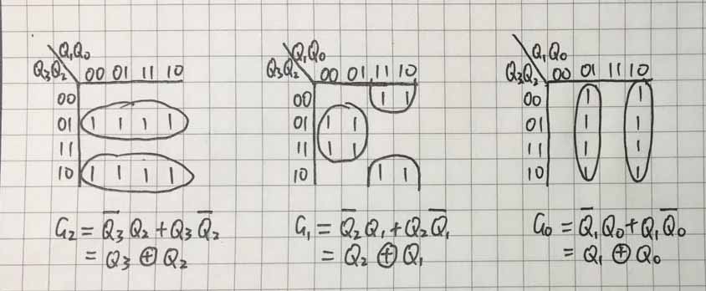

$$G_{3}=Q_{3}$$

$$G_{2}=Q_{3}⨁Q_{2}$$

$$G_{1}=Q_{2}⨁Q_{1}$$

$$G_{0}=Q_{1}⨁Q_{0}$$

4.proteus模拟电路：

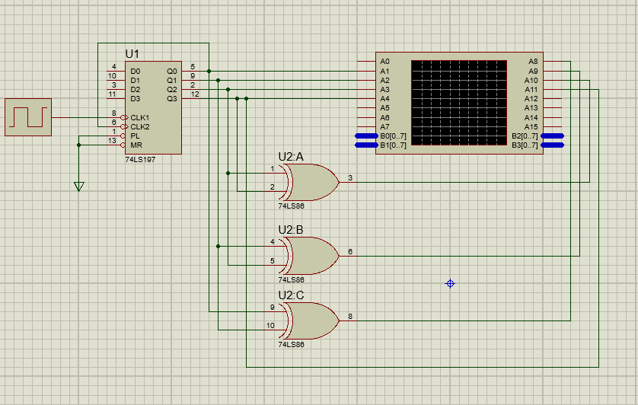

5.逻辑分析仪结果：

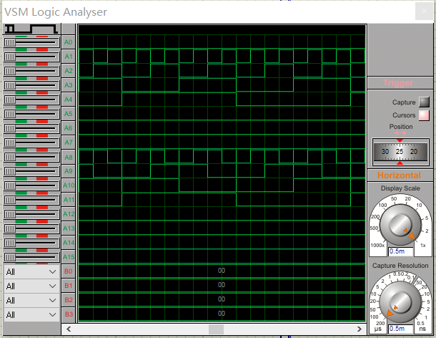

实验报告

一、实验目的

1.掌握逻辑电路的分析方法，并验证其逻辑该功能

2.掌握组合逻辑电路的设计方法，并能用最少的逻辑门实现之

3.熟悉示波器与逻辑分析仪的使用

二、实验仪器及器件

1.数字电路实验箱、数字万用表、示波器

2.虚拟器件：74LS00,74LS86,74LS197

三、实验原理

真值表，逻辑表达式，卡诺图化简，Proteus电路仿真设计（已在预习报告中完成）

四、实验过程

（一）、用Proteus电路仿真（相关图片已放入预习报告）

（二）、用数字电路实验箱及示波器进行实验

1.检测74LS86是否正常工作

将模拟开关接到74LS86，将输出接到LED，控制模拟开关，观察LED的亮与灭是否符合异或门逻辑。

2.检测74LS197是否正常工作

将连续脉冲接到CP0，将Q1与CP1相连完成16进制计数器组装。将Q0~Q3接到LED，观察LED的亮灭是否符合16进制计数器真值表。

3.确定各器件工作状态正常后，进行电路的连接。并将输出结果接入示波器。

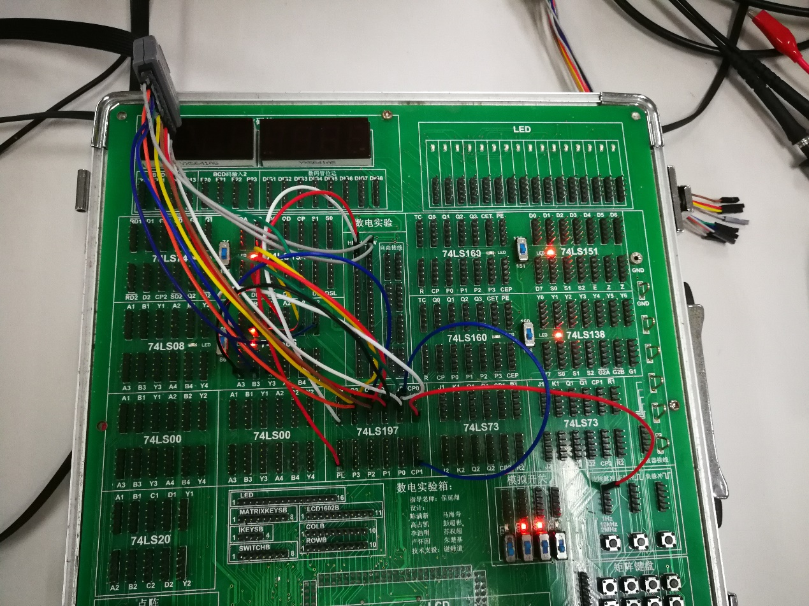

4.调节示波器，获得稳定波形

注意将示波器接线口两侧的黑线介入低电平，选择连续脉冲的频率位10KHz。调节“信源选择”，选择与频率最低的信道相应的信源。

5.观察波形进行分析



D0为CP0的输出，起对照作用。

D1为0011的循环。

D2为00001111的循环。

D3为0000000011111111的循环

D4为0000000011111111的循环

D3与D4频率相等但相差半个周期

上述模拟结果基本符合实验结果。

老师在课堂上提到了输出的时候可能会出现一瞬间的输出竞争冒险，导致出现一瞬间的白线。这个情况是无法避免的，但是在以后的电路连接过程中应该采用措施尽量减少这类的出现。

五、心得体会

通过本次实验，我掌握了示波器的使用，学会了如何调出稳定波形。同时，我也认识到Proteus对实验预习的重要性，也让我明白在使用数电箱前检查各个门电路是否正常工作的必要性。

附加实验

一、实验目的

比较实验箱数码管和虚拟数码管使用上的异同，并设计电路，完成虚拟数码管的8421码译码输出显示。

二、实验器件：

Proteus仿真软件：CLOCK、74LS197、7404、74LS20、74LS21、74LS15、74LS11、74LS08、7SEG-MPX1-CC

三、实验原理

LED数码管：

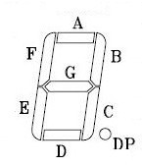

真值表：

|  |  |  |  |  |  |  |  |  |  |  |  |
| --- | --- | --- | --- | --- | --- | --- | --- | --- | --- | --- | --- |
| INPUT | | | | OUTPUT | | | | | | | |
| Q3 | Q2 | Q1 | Q0 | Ya | Yb | Yc | Yd | Ye | Yf | Yg | 字形 |
| 0 | 0 | 0 | 0 | 1 | 1 | 1 | 1 | 1 | 1 | 0 | 0 |
| 0 | 0 | 0 | 1 | 0 | 1 | 1 | 0 | 0 | 0 | 0 | 1 |
| 0 | 0 | 1 | 0 | 1 | 1 | 0 | 1 | 1 | 0 | 1 | 2 |
| 0 | 0 | 1 | 1 | 1 | 1 | 1 | 1 | 0 | 0 | 1 | 3 |
| 0 | 1 | 0 | 0 | 0 | 1 | 1 | 0 | 0 | 1 | 1 | 4 |
| 0 | 1 | 0 | 1 | 1 | 0 | 1 | 1 | 0 | 1 | 1 | 5 |
| 0 | 1 | 1 | 0 | 1 | 0 | 1 | 1 | 1 | 1 | 1 | 6 |
| 0 | 1 | 1 | 1 | 1 | 1 | 1 | 0 | 0 | 1 | 0 | 7 |
| 1 | 0 | 0 | 0 | 1 | 1 | 1 | 1 | 1 | 1 | 1 | 8 |
| 1 | 0 | 0 | 1 | 1 | 1 | 1 | 1 | 0 | 1 | 1 | 9 |
| 1 | 0 | 1 | 0 | 1 | 1 | 1 | 0 | 1 | 1 | 1 | A |
| 1 | 0 | 1 | 1 | 0 | 0 | 1 | 1 | 1 | 1 | 1 | B |
| 1 | 1 | 0 | 0 | 1 | 0 | 0 | 1 | 1 | 1 | 0 | C |
| 1 | 1 | 0 | 1 | 0 | 1 | 1 | 1 | 1 | 0 | 1 | D |
| 1 | 1 | 1 | 0 | 1 | 0 | 0 | 1 | 1 | 1 | 1 | E |
| 1 | 1 | 1 | 1 | 1 | 0 | 0 | 0 | 1 | 1 | 1 | F |

分析：

1.四位输出Q0~Q3确定一个0~15的数，所以先用十六个与非门来表示16个数。则为1时，第一个与非门输出0，其余均为1；为2时，第二个与非门输出0，其余均为1；以此类推。

2.用7个与门表示a~g，将真值表输出中所有为0的情况接入与门，有0则0，其控制的LED段不亮。

注：使用与非门表示16个数的原因是，真值表输出结果中1的个数明显多于0，在第二步中，将所有0“与”，比将所有1“或”更简单。

四、实验过程

1.按照真值表及其分析，连接电路图

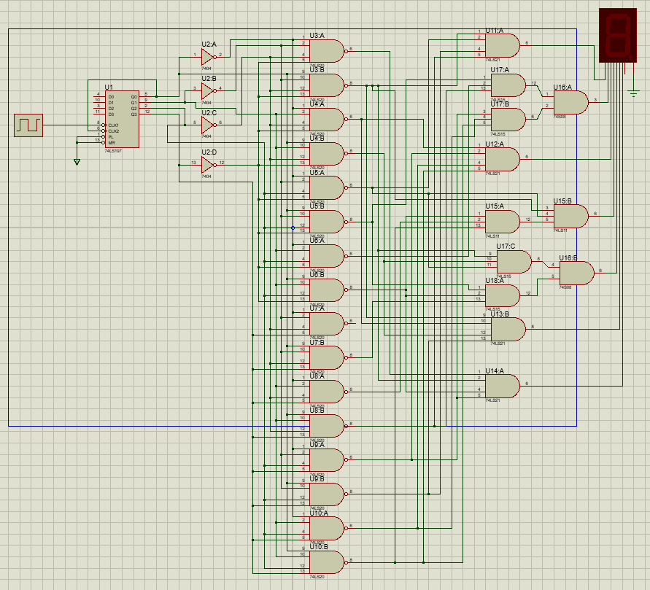

2.实验结果

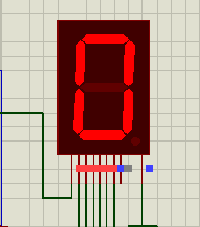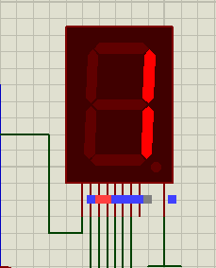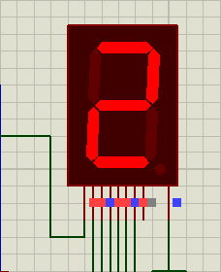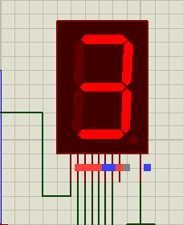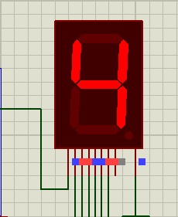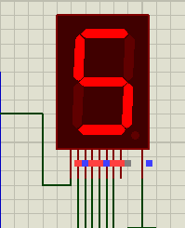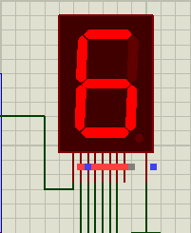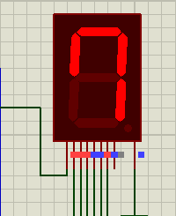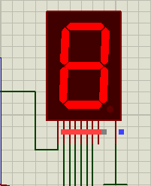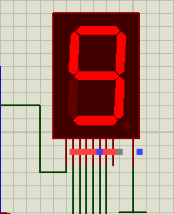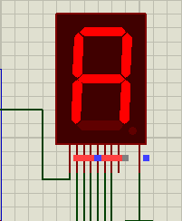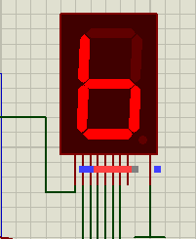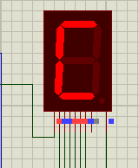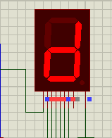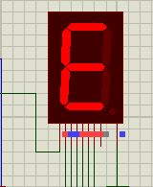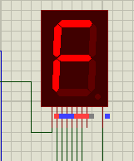

五、实验心得和体会：

因为附加实验电路图较为复杂，连接的时候因为粗心出现了许多问题，这使我认识到，一个严谨的态度对于科研工作的重要性。在今后的学习与实验中我会严格要求自己，力争做到零粗心。